Un cliente lleva un Ibiza’99 al taller y explica que cada vez que solicita el aire acondicionado, los dígitos de la pantalla AC parpadean continuamente y el sistema no enfría. A partir de estos datos responda las siguientes cuestiones:
a) Del análisis de lo explicado y de la comprobación del funcionamiento del sistema, indique las posibles causas de la avería.
b) Con el apoyo del lector de averías diagnostique la avería.
c) Argumente al cliente el ó los motivos de la avería.

Práctica No 2
Un cliente lleva un Córdoba’99 con calefacción motorizada al taller indicando que la calefacción no funciona.
a) Realice un reconocimiento de funcionamiento del sistema e indique cinco componentes que puedan ¿Qué componentes pueden provocar esta avería:

b) Con el apoyo del lector de averías diagnostique la avería.
c) Indique las operaciones de desmontaje y montaje que deben realizarse para solucionar la avería, para ello utilice como referencia el Manual de Reparaciones

Práctica No 3
Un cliente indica que el autoclima no se conecta y el display no indica nada. A partir de estos datos determine la posible avería
a) ¿Qué respuesta le daría al cliente sobre esta avería?
b) Con la ayuda del lector de averías diagnostique la posible avería.
c) Indique el proceso de localización de averías y las piezas que deben ser desmontadas o sustituidas.

Práctica No 4
Un cliente indica que no consigue que se caliente el aire de entrada al habitáculo.
a) ¿Cuáles de los siguientes componentes pueden provocar la avería indicada?

 | Compresor de aire acondicionado. |  | Conmutador de presión.
 | Unidad de control del autoclima. |  | Cable de trampilla de temperatura.
 | Motor de la trampilla de temperatu- ra. |  | Motor de recirculación.
 | Pulsador de temperatura en el diplay. |  | Radiocasete.
 | Unidad de control del aire acondicionado. |  | Transmisor de temperatura exterior.
b) Con la ayuda del lector de averías determine la posible avería.
c) Argumente el o los motivos de la avería y los trabajos de reparación a realizar.
Práctica No 5
Un cliente lleva un vehículo con autoclima al taller indicando que el aire nunca entra al habitáculo por la zona de los pies.
a) ¿Qué componentes pueden provocar esta avería:

b) Con el apoyo del lector de averías diagnostique la posible avería.
c) Argumente el o los motivos de la avería

CUESTIONES
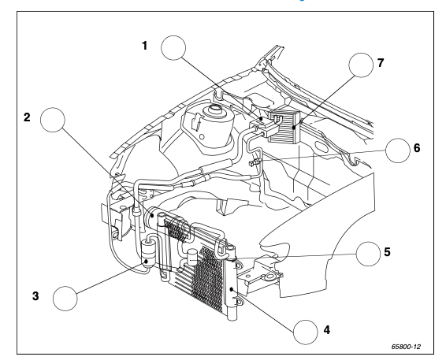
1. Escriba una “A” en los componentes que esten en el circuito de alta presión y una “B” en los que esten en el ciruito de baja presión:

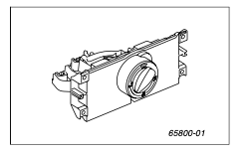
2. ¿Cuáles son las funciones asumidas por la unidad de control del autoclima?
- Control de la trampilla de temperatura.
- Control de la velocidad de la turbina.
- Control del compresor de aire acondicionado.
- Control de los ventiladores del líquido refrigerante.
- Comunicación directa con el usuario a través del display.

3. Marque con un círculo alrededor del número, los componentes que no se montan en un vehículo equipado con autoclima y motor de gasolina.
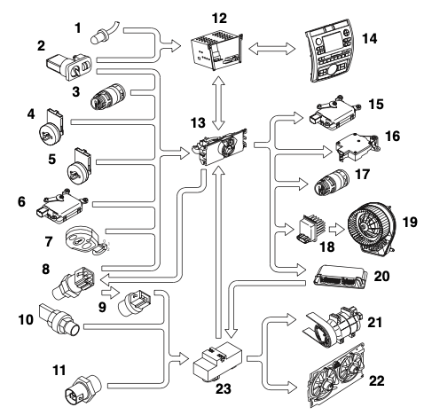
5. Si el usuario selecciona a través del mando de distribución la salida
de aire contra el parabrisas ¿Cuáles de las siguientes afirmaciones son correctas?
- Se reduce al mínimo la velocidad de la turbina.
- Se conecta el compresor del aire acondicionado.
- Aumenta casi al máximo la velocidad de la turbina.
- Se desconecta el compresor de aire acondicionado.
- La trampilla de recirculación no permite la entrada de aire del exterior.
- La trampilla de recirculación se sitúa en posición de entrada de aire del exterior.

6. ¿Qué unidades de control utilizan la señal del transmisor de temperatura exterior G17? B
- La unidad de la radiocasete.
- La unidad del autoclima.
- La unidad del aire acondicionado.
- La unidad de la calefacción motorizada.
7. ¿Cuáles de los siguientes componentes son accionados automáticamente para la regulación de la temperatura?
- Trampilla de temperatura.
- Trampillas de distribución de aire.
- Turbina de aire.
- Trampilla de recirculación.
- Compresor de aire acondicionado.
8. Indique los distintos tipos de equipos de climatización que se pueden encontrar en el Ibiza/Cór- doba’99.
9. ¿Qué síntomas se presentan si no existe comunicación entre la unidad del autoclima y la unidad motor?

10. ¿Cuáles de los siguientes componentes afectan al funcionamiento de los ventiladores del líquido refrigerante?
